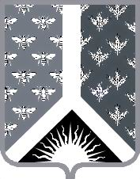

СОВЕТ НАРОДНЫХ ДЕПУТАТОВ НОВОКУЗНЕЦКОГО МУНИЦИПАЛЬНОГО РАЙОНА

Р Е Ш Е Н И Е

от 22 апреля 2014 года № 50-МНПА

О присвоении звания «Почетный гражданин Новокузнецкого района»

Принято Советом народных депутатов
Новокузнецкого муниципального района
22 апреля 2014 года

1. Присвоить звание «Почетный гражданин Новокузнецкого района»:
Алексеевой Людмиле Анатольевне – пенсионеру;
Бочкаревой Зое Владимировне – председателю Совета старейшин при главе Новокузнецкого муниципального района;
Ракчеевой Галине Михайловне – председателю комитета по культуре и делам молодежи администрации Новокузнецкого муниципального района.
2. Настоящее Решение вступает в силу со дня, следующего за днем его официального опубликования.

Председатель Совета народных
депутатов Новокузнецкого
муниципального района О. Г. Шестопалова

Глава Новокузнецкого
муниципального района Е. А. Манузин

